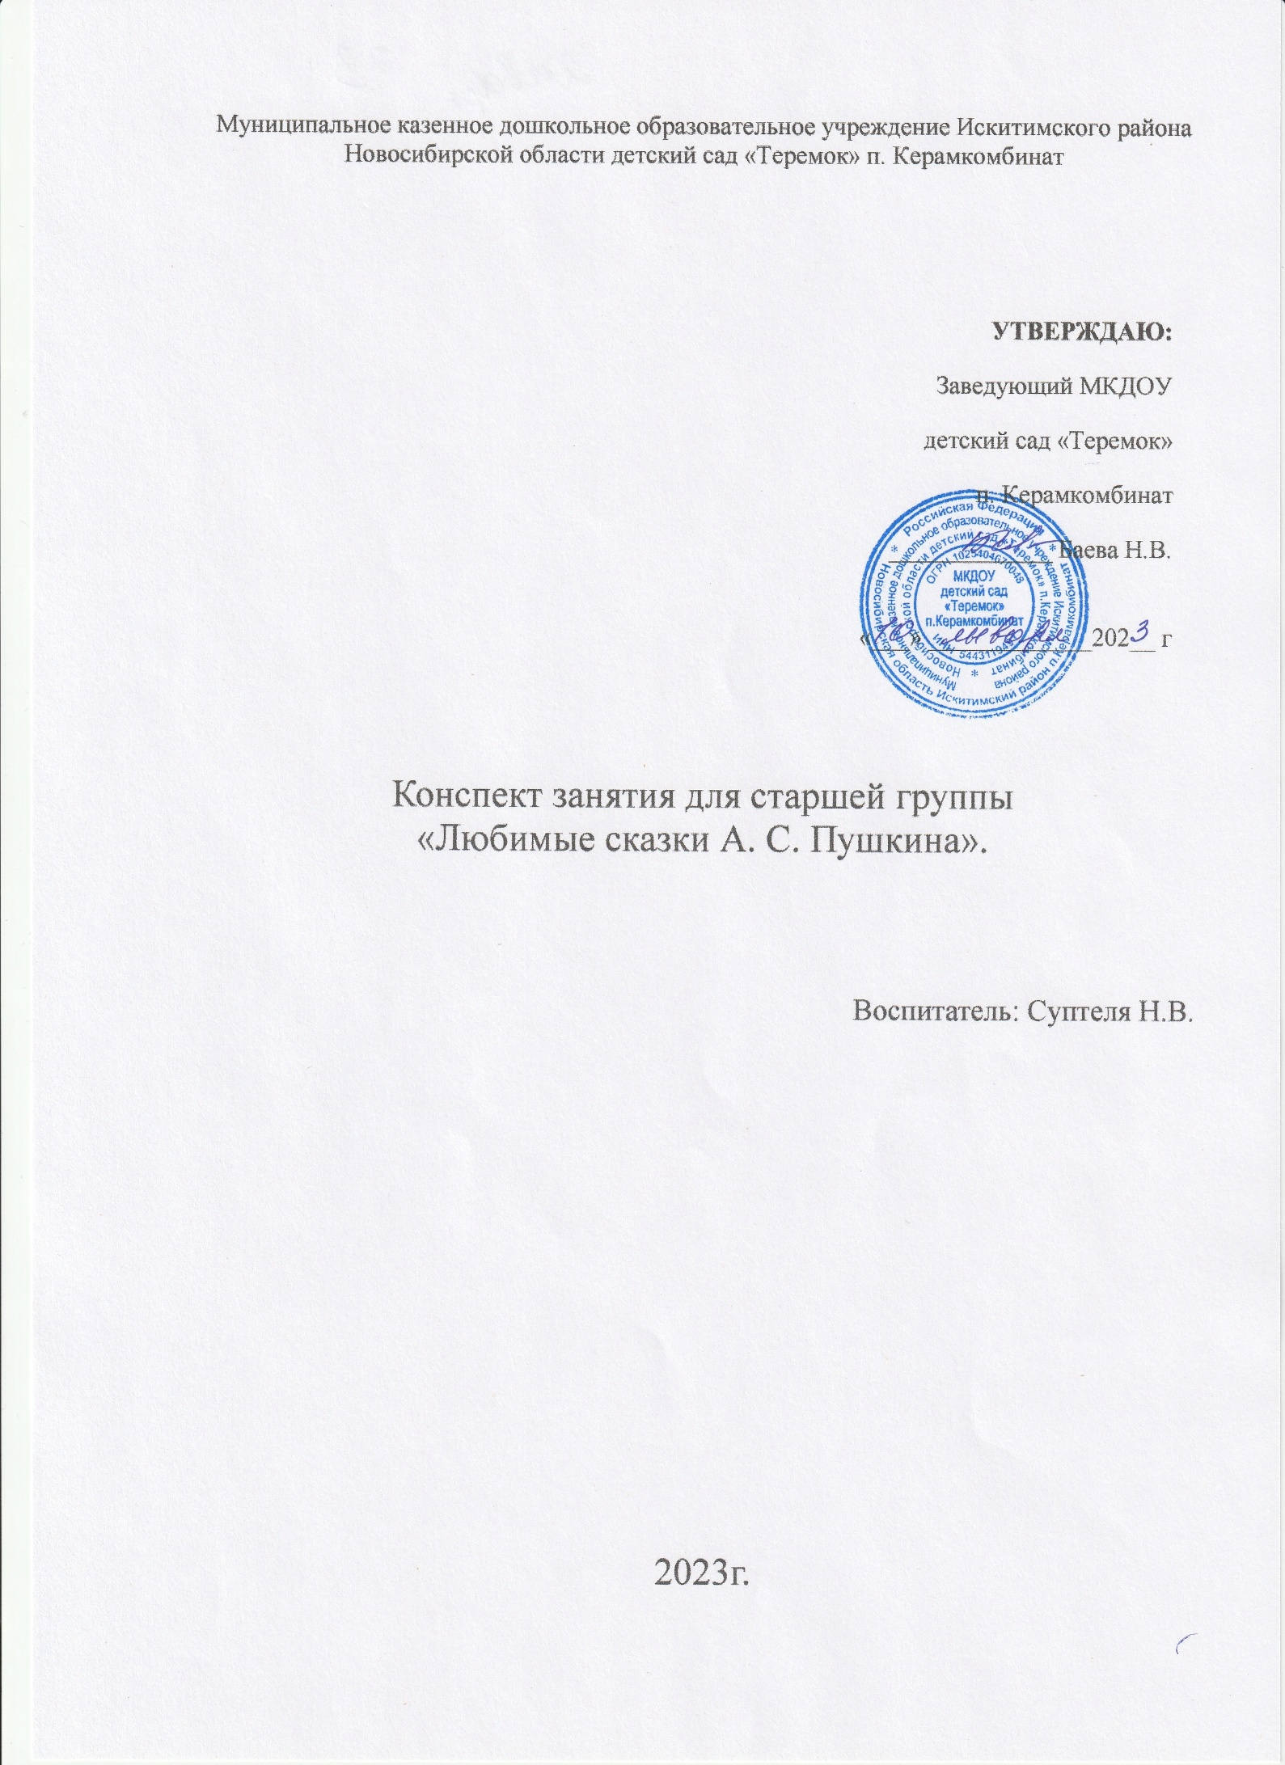
Муниципальное казенное дошкольное образовательное учреждение Искитимского района Новосибирской области детский сад «Теремок» п. Керамкомбинат

УТВЕРЖДАЮ:
Заведующий МКДОУ
детский сад «Теремок»
п. Керамкомбинат
_____________ Баева Н.В.
«___» _____________202__ г

Конспект занятия для старшей группы

«Любимые сказки А. С. Пушкина».

Воспитатель: Суптеля Н.В.

2023г.

Конспект занятия для детей старшей группы

«Любимые сказки А. С. Пушкина».

Цели: познакомить с биографией и произведениями А.С Пушкина; расширять знания детей о творчестве А.С Пушкина; обогащать словарный запас детей; закреплять приёмы рисования акварелью, гуашью; передавать в рисунке любимый литературный образ.
Задачи:
1. Углублять и расширять знания детей о творчестве А. С. Пушкина.
2. Воспитывать умение эмоционально воспринимать образное содержание, сказок замечать и выделять изобразительно-выразительные средства, понимать их значения.
3. Вызвать желание познакомиться с новыми, незнакомыми произведениями.
4. Помочь почувствовать своеобразие языка, с помощью которого писал А. С.Пушкин
5. Воспитывать у детей интерес к детской художественной литературе.

Материалы и оборудование: портрет А. С. Пушкина, книги с иллюстрациями, музыкальное сопровождение, акварель, гуашь, альбомный лист.

Ход занятия
1.Воспитатель:
Ребята, у каждого из вас, наверно, есть свой любимый сказочный герой.
А где же он живёт? (в сказке)
А кто же придумывает всех сказочных героев? (писатель)
Послушайте, ребята, что я вам буду читать: (воспитатель читает детям отрывки из произведений А. С. Пушкина).
Уж небо осенью дышало, уж реже солнышко блистало,
Короче становился день, лесов таинственная сень
С печальным шумом обнажалась…
(Отрывок из романа «Евгений Онегин»)
Буря мглою небо кроет, вихри снежные крутя;
То, как зверь, она завоет,то заплачет, как дитя…
(Отрывок из стихотворения «Зимний вечер»)
- Что я вам сейчас прочитала? Кто автор? ( Пушкин)
- А разве А. С. Пушкин писал только стихи? ( Сказки).
Воспитатель:
В сказках Пушкина много чудес, волшебства, колдовства.
Какие чудеса вам встречаются в сказках Пушкина? (Волшебная белка. Тридцать три богатыря, волшебный петушок, волшебное зеркальце, царевна-лебедь, золотая рыбка и т. д.)
- Какие сказки А. С. Пушкина вы знаете ?
Ответы детей: «Мы знаем сказки: «Сказка о царе Салтане…», «Сказка о мертвой царевне и о семи богатырях», «Сказка о попе и работнике его Балде», «Сказка о рыбаке и рыбке», «Сказка о золотом петушке».
- Сегодня мы с вами будем путешествовать по сказкам А. С. Пушкина. И познакомимся поближе с персонажами его сказок.

2. Заучивание отрывка « У лукоморья дуб зелёный..»
-Эту поэму Пушкин написал в 1820 году, когда ему было 20 лет.
Кто слышал эту сказку раньше? О чём она? А что такое лукоморье знаете? Лукоморье- это изогнутый берег моря. Это такое старое ,вышедшее из употребления слово.

3. Физминутка
Ребята, а давайте с вами изобразим действия героев сказок.
-Старик тянет невод из моря.
- Белка щёлкает орешки.
-Кот ходит по цепи кругом.
-Балда даёт щелчок в лоб
-Царица села у окна.
4 Игра «Волшебная палочка»
Воспитатель:
- Сели поудобнее, закрыли глаза (звучит «волшебная» музыка)
А теперь поиграем в « Волшебную палочку» Дети садятся в круг и передают палочку друг другу, которая превращает ребенка в доброго , вежливого и дружелюбного, дети называют своего соседа ласковым именем и говорит приятное пожелание.
5. Загадки
Ребята, есть у нас загадки, да не простые, а волшебные:
Тут синее море, тут берег морской.
Старик вышел к морю, он невод забросит,
Кого-то поймает, и что-то попросит
Но жадность ребята к добру не приводит.
И кончится дело все тем же корытом,
Но только не новым, а старым, разбитым
(«Сказка о рыбаке и рыбке»)

А вот и следующая загадка:
Чуть опасность, где видна.
Верный сторож как со сна
Шевельнется, встрепенется,
К той сторонке обернется,
И кричит: «Кири – ку – ку!
Царствуй лежа на боку!»
(«Сказка о золотом петушке»)
Молодцы, отгадали!
Ребята, слушайте следующую загадку.
На девичник собираясь,
Вот царица, наряжаясь
Перед чем она стоит,
Разговаривать велит?
Дети: Перед зеркалом.
Ты волна моя, волна
Ты бурлива и вольна…
Пожалей ты нашу душу,
Выплесни ты нас на сушу!

Как же, называется остров, на берег которого море вынесло бочку с царицей и царевичем? (БУЯН)
Кто всё песенки поет,
Да орешки все грызет
(Белка.)
Лебедь всей волшебной силой
В раз второй оборотила
Князь - Гвидона в нам знакомое
Столь простое насекомое. (комар)
Молодцы ребята!

6.Рисование сказочного героя
Ребята, вспомним героев сказки и нарисуем по выбору.
Вы можете придумать и своего персонажа.
7.Итог занятия.
Рассмотрите какие красивые получились рисунки, каких героев мы здесь видим? Кто вам нравится больше всех? Объясните свой выбор.

